ANEXO II
FORMULÁRIO DE INSCRIÇÃO
PESSOA FÍSICA, MEI OU PARA GRUPO E COLETIVO SEM PERSONALIDADE JURÍDICA (SEM CNPJ)
- DADOS DO AGENTE CULTURAL
Nome Completo:
Nome artístico ou nome social (se houver):
CPF:
CNPJ (Se a inscrição for realizada em nome do MEI):
RG:
Data de nascimento:
E-mail:
Telefone:
Endereço completo:
CEP:
Cidade:
Estado:

Mini Currículo ou Mini portfólio:
(Escreva aqui um resumo do seu currículo destacando as principais atuações culturais realizadas. Você encaminhar o currículo em anexo, se quiser)

Pertence a alguma comunidade tradicional?
( ) Não pertenço a comunidade tradicional
( ) Comunidades Extrativistas
( ) Comunidades Ribeirinhas
( ) Comunidades Rurais
( ) Indígenas
( ) Povos Ciganos
( ) Pescadores(as) Artesanais
( ) Povos de Terreiro
( ) Quilombolas
( ) Outra comunidade tradicional, indicar qual

Gênero:
( ) Mulher cisgênero
( ) Homem cisgênero
( ) Mulher Transgênero
( ) Homem Transgênero
( ) Pessoa Não Binária
( ) Não informar

Raça, cor ou etnia:
( ) Branca
( ) Preta
( ) Parda
( ) Indígena
( ) Amarela

Você é uma Pessoa com Deficiência - PCD?
( ) Sim
( ) Não

Caso tenha marcado "sim", qual tipo de deficiência?
( ) Auditiva
( ) Física
( ) Intelectual
( ) Múltipla
( ) Visual
( ) Outro tipo, indicar qual

Qual o seu grau de escolaridade?
( ) Não tenho Educação Formal
( ) Ensino Fundamental Incompleto
( ) Ensino Fundamental Completo
( ) Ensino Médio Incompleto
( ) Ensino Médio Completo
( ) Curso Técnico Completo
( ) Ensino Superior Incompleto
( ) Ensino Superior Completo
( ) Pós Graduação Incompleto
( ) Pós-Graduação Completo

Qual a sua renda mensal fixa individual (média mensal bruta aproximada) nos últimos 3 meses?
(Calcule fazendo uma média das suas remunerações nos últimos 3 meses. Em 2026, o salário mínimo foi fixado em R$ 1.621,00.)
( ) Nenhuma renda.
( ) Até 1 salário mínimo
( ) De 1 a 3 salários mínimos
( ) De 3 a 5 salários mínimos
( ) De 5 a 8 salários mínimos
( ) De 8 a 10 salários mínimos
( ) Acima de 10 salários mínimos

Você é beneficiário de algum programa social?
( ) Não
( ) Bolsa família
( ) Benefício de Prestação Continuada
( ) Outro, indicar qual

Vai concorrer às cotas ?
( ) Sim ( ) Não

Se sim. Qual?
( ) Pessoa negra
( ) Pessoa indígena
( ) Pessoa com deficiência

Quais são os principais segmentos de atuação no campo artístico cultural?
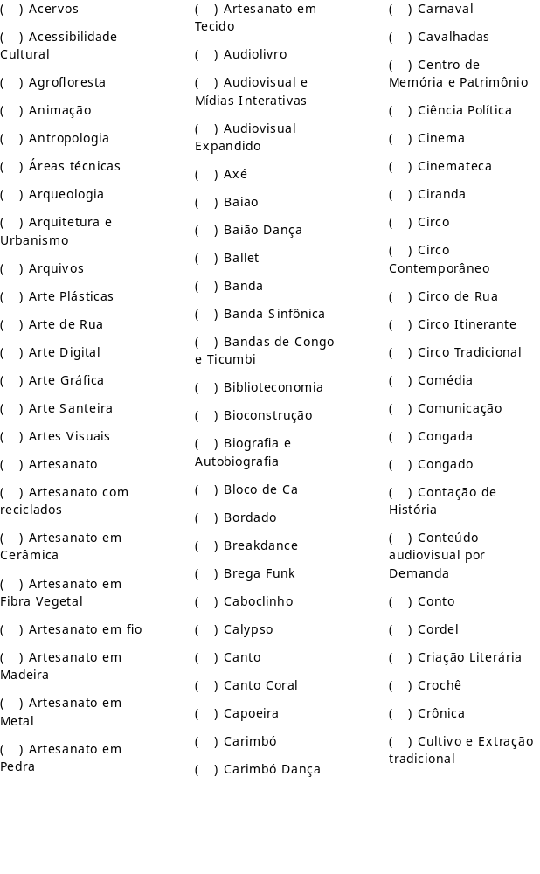
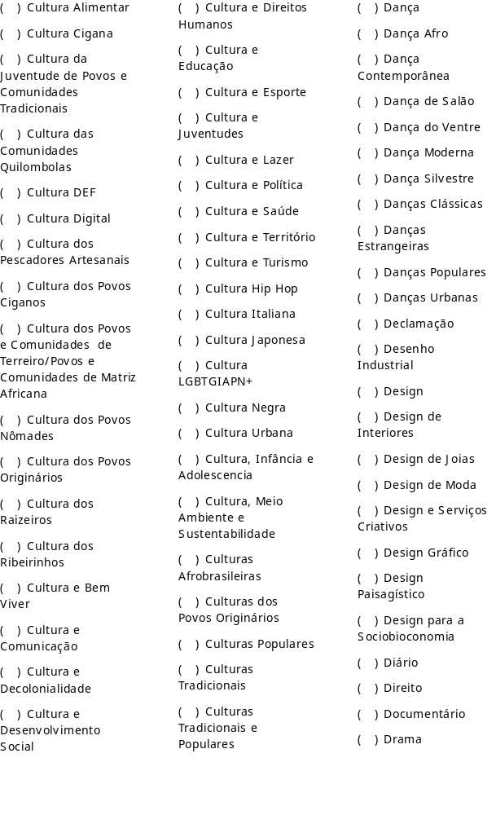
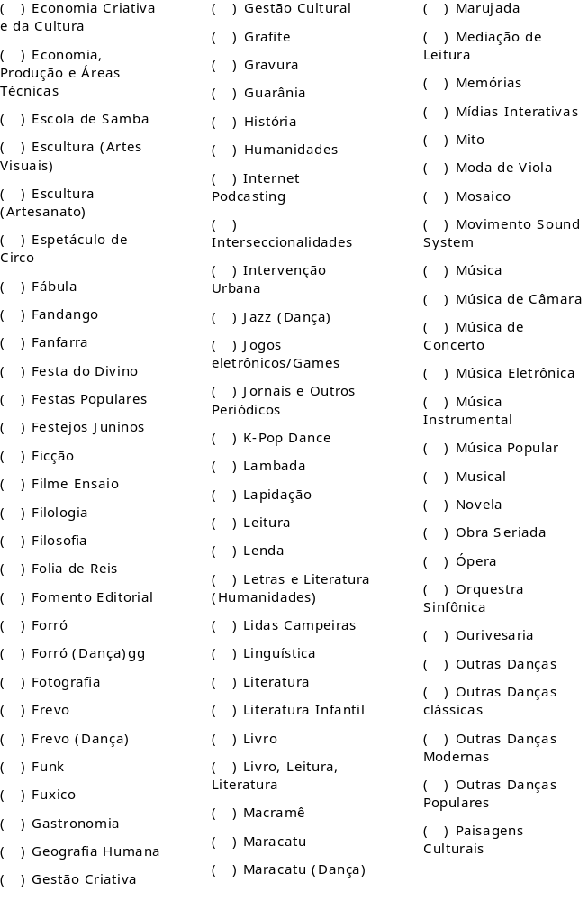
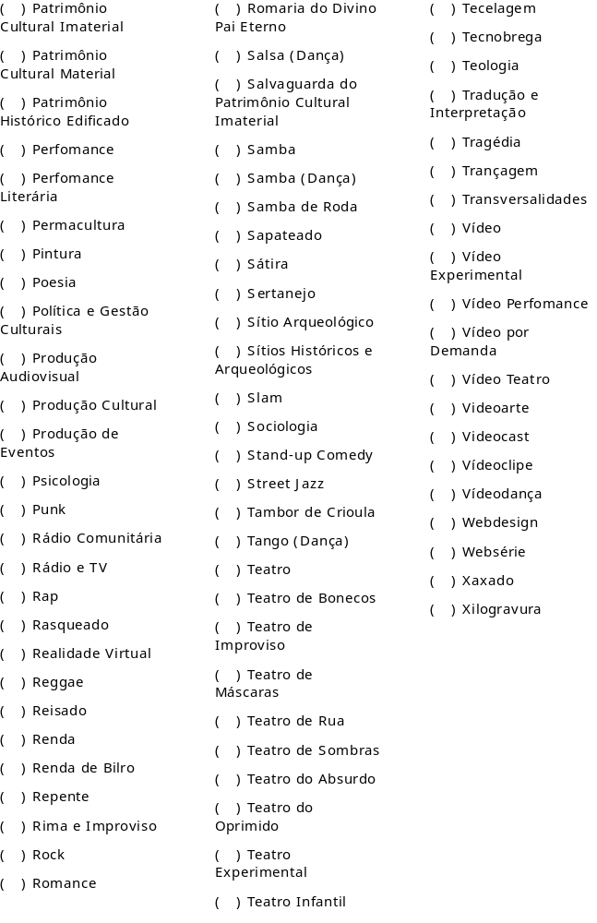

Cite os 4 principais segmentos de atuação no campo artístico cultural:
1 – _____________________
2 – _____________________
3 – _____________________
4 – _____________________

Quais são as principais função/profissão no campo artístico e cultural?

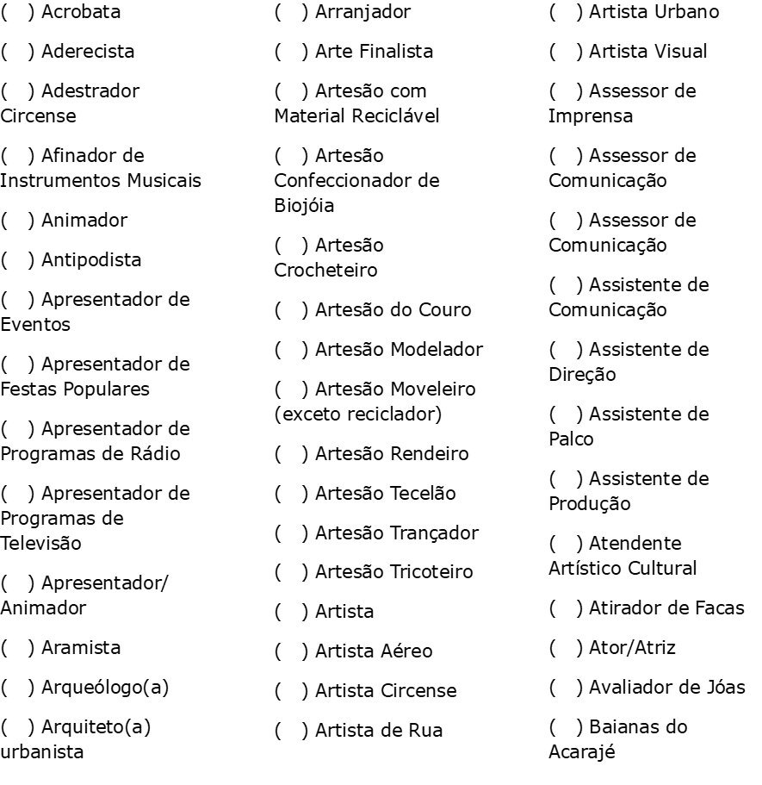
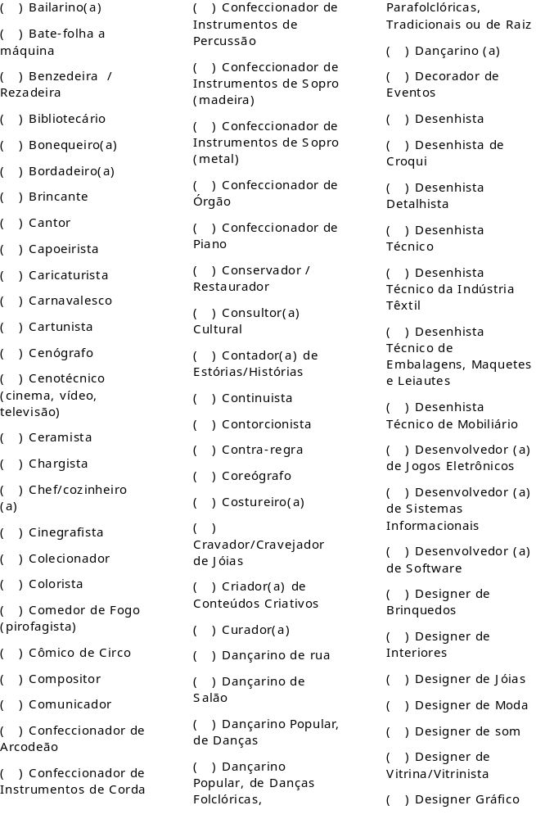
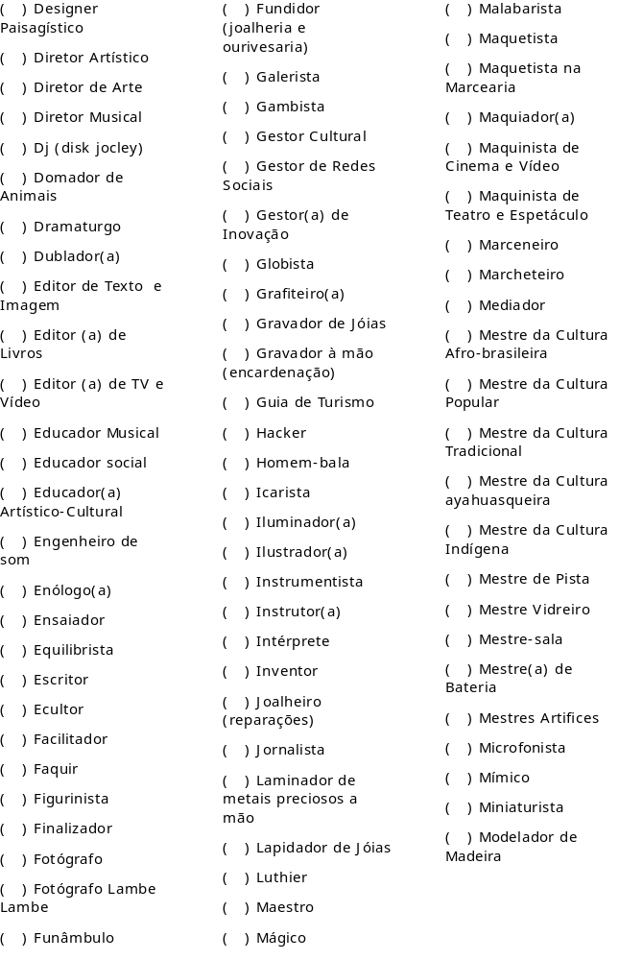
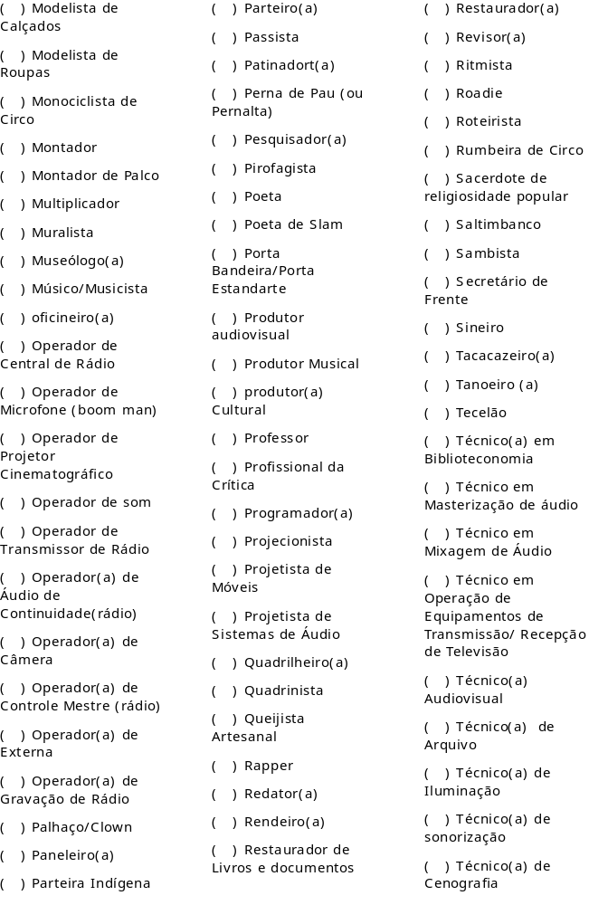
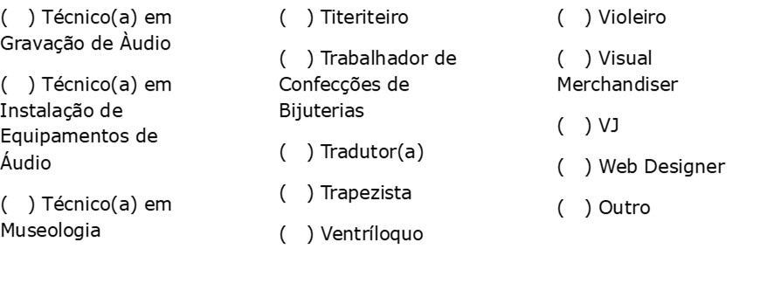
Cite 4 principais funções/profissão no campo artístico cultural:
1 – _____________________
2 – _____________________
3 – _____________________
4 – _____________________

Você está representando um coletivo (sem CNPJ)?
( ) Não
( ) Sim

Caso tenha respondido "sim":
Nome do coletivo:
Ano de Criação:
Quantas pessoas fazem parte do coletivo?
Nome completo e CPF das pessoas que compõem o coletivo:

PESSOA JURÍDICA (com CNPJ)

1. DADOS DO AGENTE CULTURAL
Razão Social:
Nome fantasia:
CNPJ:
Endereço da sede:
Cidade:
Estado:
Número de representantes legais:
Nome do representante legal:
CPF do representante legal:
E-mail do representante legal:
Telefone do representante legal:

Gênero do representante legal
( ) Mulher cisgênero
( ) Homem cisgênero
( ) Mulher Transgênero
( ) Homem Transgênero
( ) Não Binária
( ) Não informar

Raça/cor/etnia do representante legal
( ) Branca
( ) Preta
( ) Parda
( ) Amarela
( ) Indígena

Representante legal é pessoa com deficiência - PCD?
( ) Sim
( ) Não

Caso tenha marcado "sim" qual o tipo de deficiência?
( ) Auditiva
( ) Física
( ) Intelectual
( ) Múltipla
( ) Visual
( ) Outra, indicar qual

Escolaridade do representante legal
( ) Não tenho Educação Formal
( ) Ensino Fundamental Incompleto
( ) Ensino Fundamental Completo
( ) Ensino Médio Incompleto
( ) Ensino Médio Completo
( ) Curso Técnico completo
( ) Ensino Superior Incompleto
( ) Ensino Superior Completo
( ) Pós Graduação completo
( ) Pós-Graduação Incompleto

- DADOS DO PROJETO

Nome do Projeto:

Escolha a categoria a que vai concorrer:

Descrição do projeto
(Na descrição, você deve apresentar informações gerais sobre o seu projeto. Algumas perguntas orientadoras: O que você realizará com o projeto? Por que ele é importante para a sociedade? Como a ideia do projeto surgiu? Conte sobre o contexto de realização.)

Objetivos do projeto
(Neste campo, você deve propor objetivos para o seu projeto, ou seja, deve informar o que você pretende alcançar com a realização do projeto. É importante que você seja breve e proponha entre três e cinco objetivos.)
Metas
(Neste espaço, é necessário detalhar os objetivos em pequenas ações e/ou resultados que sejam quantificáveis. Por exemplo: Realização de 02 oficinas de artes circenses; Confecção de 80 figurinos; 120 pessoas idosas beneficiadas.

Perfil do público a ser atingido pelo projeto
(Preencha aqui informações sobre as pessoas que serão beneficiadas ou participarão do seu projeto. Perguntas orientadoras: Quem vai ser o público do seu projeto? Essas pessoas são crianças, adultas e/ou idosas? Elas fazem parte de alguma comunidade? Qual a escolaridade delas? Elas moram em qual local, bairro e/ou região? No caso de públicos digitais, qual o perfil das pessoas a que seu projeto se direciona?)
Sua ação cultural é voltada prioritariamente para algum destes perfis de público?
Pessoas vítimas de violência
Pessoas em situação de pobreza
Pessoas em situação de rua (moradores de rua)
Pessoas em situação de restrição e privação de liberdade (população carcerária)
Pessoas com deficiência
Pessoas em sofrimento físico e/ou psíquico
Mulheres
LGBTQIAPN+
Povos e comunidades tradicionais
Negros e/ou negras
Ciganos
Indígenas
Não é voltada especificamente para um perfil, é aberta para todos
Outros, indicar qual

Medidas de acessibilidade empregadas no projeto
(Marque quais medidas de acessibilidade serão implementadas ou estarão disponíveis para a participação de Pessoas com deficiência - PCD´s, tais como, intérprete de libras, audiodescrição, entre outras medidas de acessibilidade a pessoas com deficiência, idosos e mobilidade reduzida, conforme Instrução Normativa MINC nº 10/2023)

Acessibilidade arquitetônica:
( ) rotas acessíveis, com espaço de manobra para cadeira de rodas;
( ) piso tátil;
( ) rampas;
( ) elevadores adequados para pessoas com deficiência;
( ) corrimãos e guarda-corpos;
( ) banheiros femininos e masculinos adaptados para pessoas com deficiência;
( ) vagas de estacionamento para pessoas com deficiência;
( ) assentos para pessoas obesas;
( ) iluminação adequada;
( ) Outra ___________________

Acessibilidade comunicacional:
( ) a Língua Brasileira de Sinais - Libras;
( ) o sistema Braille;
( ) o sistema de sinalização ou comunicação tátil;
( ) a audiodescrição;
( ) as legendas;
( ) a linguagem simples;
( ) textos adaptados para leitores de tela; e
( ) Outra ______________________________

Acessibilidade atitudinal:
( ) capacitação de equipes atuantes nos projetos culturais;
( ) contratação de profissionais com deficiência e profissionais especializados em acessibilidade cultural;
( ) formação e sensibilização de agentes culturais, público e todos os envolvidos na cadeia produtiva cultural; e
( ) outras medidas que visem a eliminação de atitudes capacitistas.

Informe como essas medidas de acessibilidade serão implementadas ou disponibilizadas de acordo com o projeto proposto.
Local onde o projeto será executado
(Informe os espaços culturais e outros ambientes, além de municípios e Estados onde a sua proposta será realizada)

Previsão do período de execução do projeto
Data de início:
Data final:

Equipe
Informe quais são os profissionais que atuarão no projeto, conforme quadro a seguir:
Nome do profissional/empresa | Função no projeto | CPF/CNPJ | Mini currículo
Ex.: João Silva | Cineasta | 123456789101 | (Insira uma breve descrição da trajetória da pessoa que será contratada)

Cronograma de Execução
Descreva os passos a serem seguidos para execução do projeto.

Atividade | Etapa | Descrição | Início | Fim
Ex: Comunicação | Pré-produção | Divulgação do projeto nos veículos de imprensa | 11/10/2024 | 11/11/2024

Estratégia de divulgação
Apresente os meios que serão utilizados para divulgar o projeto. ex.: impulsionamento em redes sociais.

Projeto possui recursos financeiros de outras fontes? Se sim, quais?
(Informe se o projeto prevê apoio financeiro, tais como cobrança de ingressos, patrocínio e/ou outras fontes de financiamento. Caso positivo, informe a previsão de valores e onde serão empregados no projeto.)
( ) Não, o projeto não possui outras fontes de recursos financeiros
( ) Apoio financeiro municipal
( ) Apoio financeiro estadual
( ) Recursos de Lei de Incentivo Municipal
( ) Recursos de Lei de Incentivo Estadual
( ) Recursos de Lei de Incentivo Federal
( ) Patrocínio privado direto
( ) Patrocínio de instituição internacional
( ) Doações de Pessoas Físicas
( ) Doações de Empresas
( ) Cobrança de ingressos
( ) Outros
Se o projeto tem outras fontes de financiamento, detalhe quais são, o valor do financiamento e onde os recursos serão empregados no projeto.
O projeto prevê a venda de produtos/ingressos?
(Informe a quantidade dos produtos a serem vendidos, o valor unitário por produto e o valor total a ser arrecadado. Detalhe onde os recursos arrecadados serão aplicados no projeto.)

3. PLANILHA ORÇAMENTÁRIA
Preencha a tabela informando todas as despesas indicando as metas/etapas às quais elas estão relacionadas.
Pode haver a indicação do parâmetro de preço (Ex.: preço estabelecido no SALICNET, 3 orçamentos, etc) utilizado com a referência específica do item de despesa para auxiliar a análise técnica da comissão de seleção.
Descrição do item | Justificativa | Unidade de medida | Valor unitário | Quantidade | Valor total | Referência de preço (opcional)
Ex.: Fotógrafo | Profissional necessário para registro da oficina | Serviço | R$1.100,00 | 1 | R$1.100,00

- Campo Artístico Cultural
Quais são os principais segmentos de atuação no campo artístico cultural?
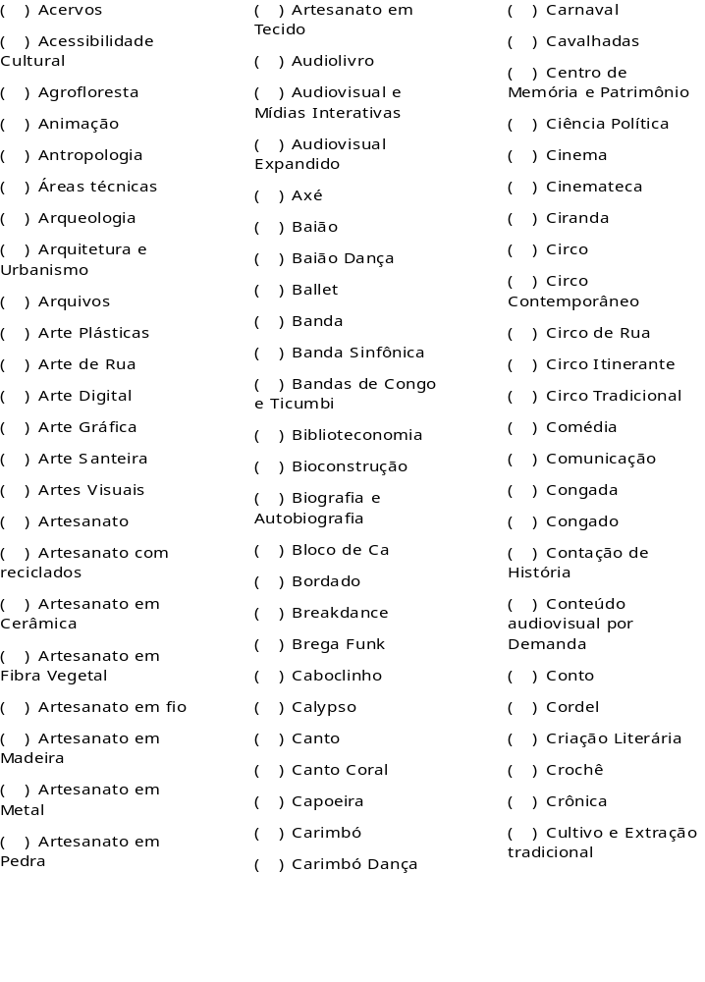
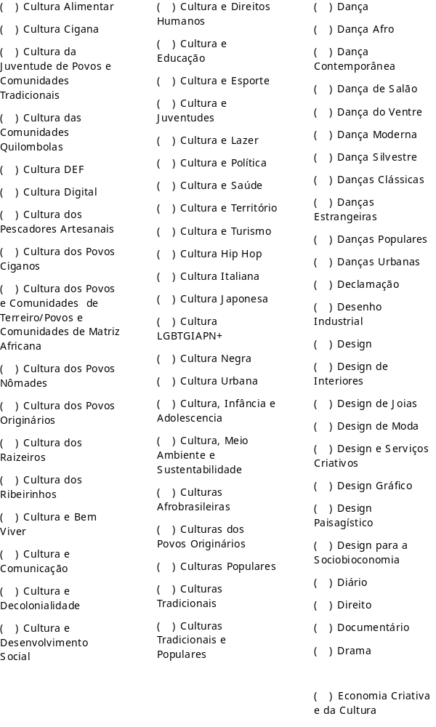
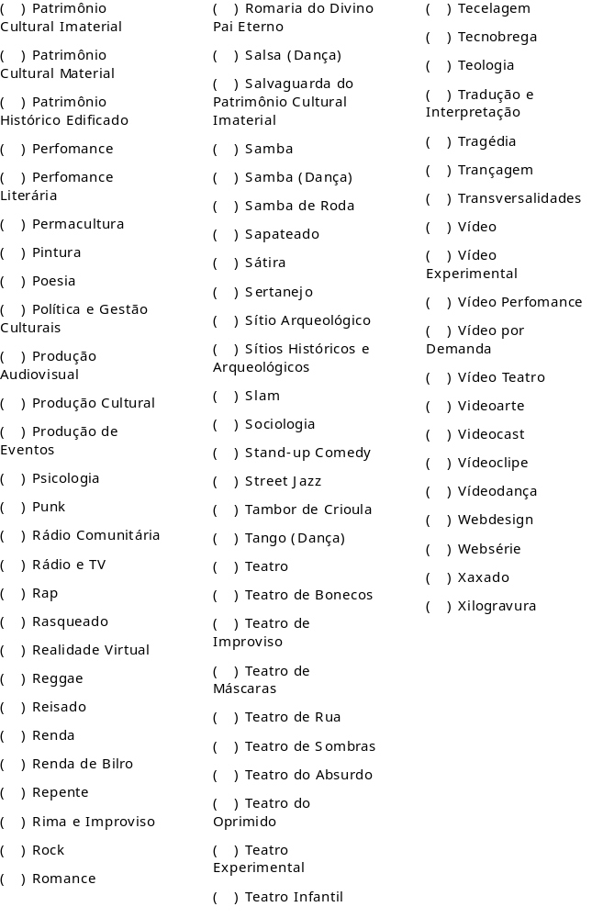
Cite os 4 principais segmentos de atuação no campo artístico cultural:
1 – _____________________
2 – _____________________
3 – _____________________
4 – _____________________

Quais são as principais função/profissão no campo artístico e cultural?
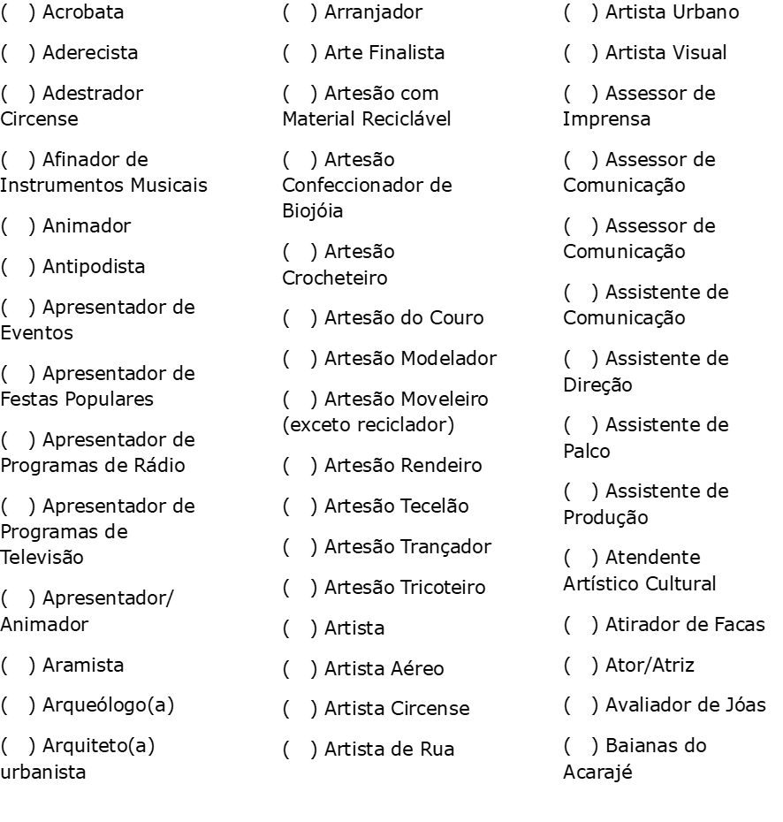

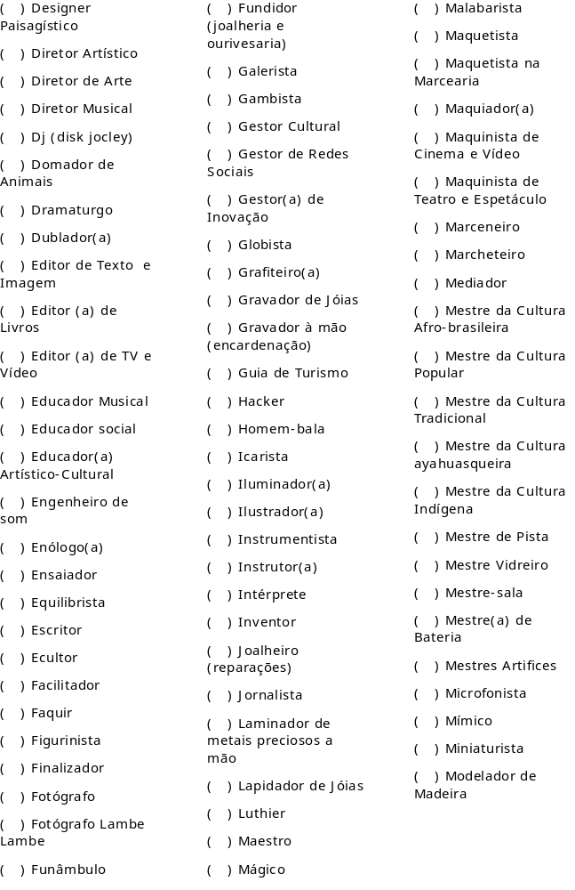
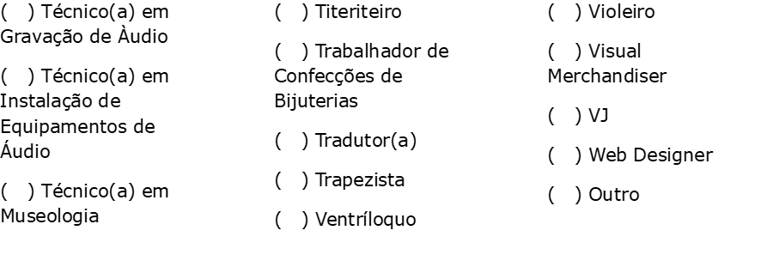
Cite 4 principais funções/profissão no campo artístico artístico cultural:
1 – _____________________
2 – _____________________
3 – _____________________
4 – _____________________

5. DOCUMENTOS COMPLEMENTARES
(Junte aqui documentos que auxiliam na análise do seu projeto e da sua equipe técnica, tais como currículos e portfólios, fotografias ou links com vídeo de ações culturais já realizadas entre outros documentos que achar necessário.)

